PROF. HUMBERTO VIRUÉS DÍAZ
APRENDE EN CASA
ASIGNATURA: TECNOLOGÍA “Club Huerto Escolar-Agricultura Urbana”
PRIMER Y SEGUNDO GRADO
TEMA: Necesidades e intereses, el principio de todo proceso técnico
APRENDIZAJE ESPERADO: Identificarás como las necesidades e intereses de grupos sociales en contextos históricos diferentes, han motivado el desarrollo y uso de técnicas diversas
FECHA: viernes 22 de mayo 2020 (8:00 a 8:25 am hr)
APRENDIZAJE COLABORATIVO EN FAMILIA
PREGUNTAS RELIZADAS PROGRAMACIÓN INGENIO TV
INSTRUCCIÓN: LEE EN VOZ ALTA ESTE ARTÍCULO RELACIONADO CON UNA TECNOLOGÍA INNOVADORA QUE PROMUEVEN EL RESPETO A LA DIVERSIDAD, AL MEDIO AMBIENTE Y A LA SALUD NOS PERMITIRÁN CONTINUAR EN UN MUNDO EQUILIBRADO
CONTESTA AL FINAL LO QUE SE TE PIDE
Huertos subterráneos a 33 metros bajo tierra: la última tendencia en agricultura urbana
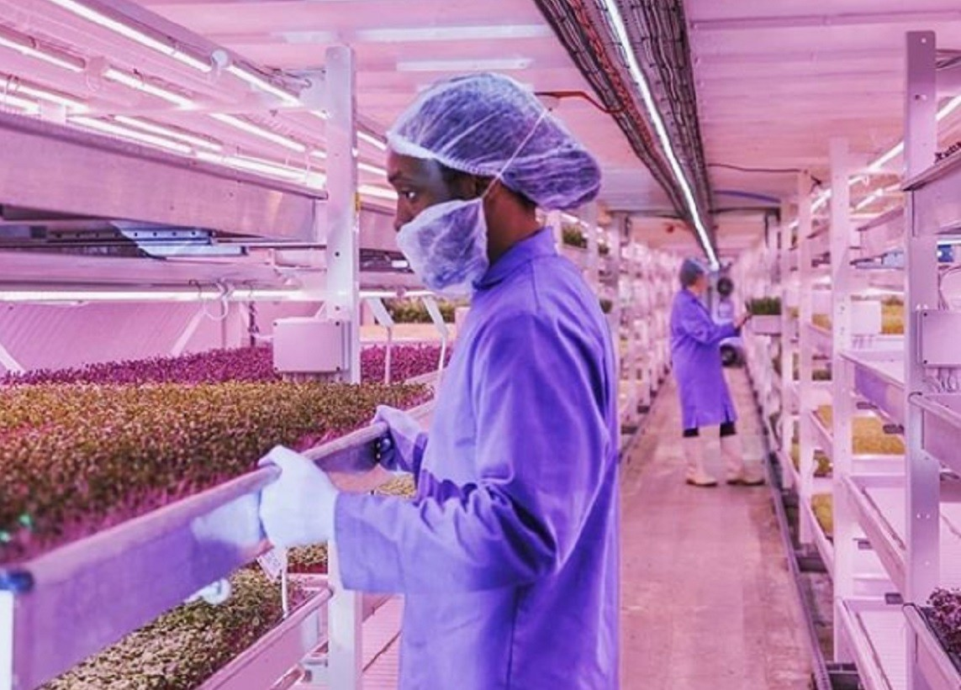
Con menos coches en propiedad y el car sharing en auge, las grandes capitales han comenzado a liberar parte del espacio que antes era ocupado por los vehículos. Mientras en Holanda las plazas de aparcamiento exterior son sustituidas por plantas, ahora Londres, Escocia o París apuestan por producir vegetales bajo tierra y utilizando energía renovable.
Agricultura subterránea. En París, Cycloponics aprovecha las 600 hectáreas de un antiguo parking y, en Londres, a 33 metros bajo tierra, Growing Underground da una segunda vida a un refugio de la segunda guerra mundial para crear el huerto bajo tierra más grande de Reino Unido. Centrados en cultivar productos como verduras de hoja, las setas o las plantas aromáticas ambos modelos de negocio representan una de las pocas salidas que tiene la agricultura intensiva en el entorno urbano.
¿Cómo funcionan? Los productos cosechados crecen bajo un sistema de cultivos hidropónicos, es decir, lo hacen sin luz solar ni tierra. En sustitución, las plantas reciben la energía lumínica de lámparas LED y reciben los nutrientes necesarios a partir un sistema de riego de agua que les hace llegar disoluciones minerales. Junto a las verduras, en el antiguo parking de París y a partir de unos bloques de estiércol compostado, también crecen setas shiitake.
Y es que, no depender del clima para sacar adelante los cultivos tiene su parte buena y su parte mala. Este sistema garantiza la producción de unos productos concretos durante todo el año y, a su vez, limita en la variedad. Para hacernos una idea, el huerto parisino produce en torno a 20 kilos de verduras cada mes y unos 600 de achicoria o escarola.
Contenedores de transporte. Siguiendo el mismo planteamiento de aumentar la producción agrícola en la ciudad, la empresa americana Square Root produce hierbas aromáticas como albahaca, cebollino y menta dentro de contenedores. Con un funcionamiento basado también en los cultivos hidropónicos, su objetivo es vender directamente a comercios y supermercados que se encuentren dentro de un radio de actuación de 8 kilómetros.
Huella ambiental. Debido a la propia infraestructura de las ciudades, una buena parte de las hortalizas y vegetales que abastece a los comercios proviene de las zonas rurales. Para hacerlo posible, diariamente llegan en camiones a los supermercados, lo que contribuye a elevar la contaminación por dióxido de carbono y el calentamiento global. De tal forma que, si las ciudades producen sus propias verduras y hortalizas, se reduce la huella de carbono fijada en cada uno de los alimentos.
Walipinis. Este es el nombre que reciben los invernaderos subterráneos construidos a partir de tierra y arcilla, dos elementos que garantizan el frescor en verano y el calor en invierno. Ubicados en la meseta del titicaca boliviana e ideados por un granjero suizo en los años 90, este tipo de organización agrícola fue diseñada para garantizar la producción durante todo el año. A diferencia de los cultivos hidropónicos anteriores, los walipinis nacen de la necesidad de proteger la alimentación de la población de esta área de los Andes.
CONTESTA
1.- Si las plantas son producidas bajo tierra, ¿Cómo es posible su desarrollo si necesitan la luz solar para su crecimiento y producción?

